Динамо́ме́тр (от др.-греч. δύναμις — «сила» и μέτρεω — «измеряю») — прибор для измерения силы или момента силы, состоит из силового звена (упругого элемента) и отсчетного устройства. В силовом звене измеряемое усилие вызывает деформацию, которая непосредственно или через передачу сообщается отсчётному устройству. Существующими динамометрами можно измерять усилия от долей ньютонов (н, долей кгс) до 20 Мн (2000 тс). По принципу действия различают динамометры механические (пружинные или рычажные), гидравлические и электронные. Иногда в одном динамометре используют два принципа.

убрать

История создания прибора
Первыми приборами для измерения силы стали весы, первое изображение которых было напечатано в 1726 году. Около 1830 года Сальтер предложил более удобное устройство: для измерения силы в нём использовалась пружина, которая растягивалась грузом. Ещё раньше Ренье изобрёл динамометр с циферблатом, в которoм использовалась кольцеобразно замкнутая пружина. Более поздними изобретениями являются нажим Прони и динамометры Томсона, Геффнер-Альтенека, Броуна и Межи^{[1]}.

Примеры повседневного использования
В повседневной жизни прибор используется для измерения силы сжатия створок автоматически закрывающихся систем, таких как двери автобусов, трамваев, вагонов поездов, метро, а также двери пассажирских и грузовых лифтов, гаражные ворота, автомобильные окна, сдвигающиеся люки на крыше и так далее. Так как все эти системы могут в случае неправильной юстировки стать причиной травм, разработаны и внедрены технические нормы, определяющие предельные значения сил сжатия в закрывающихся системах. Данные нормы^{[2]} обязательны во всех странах Европейского союза, а также используются в США, Японии, Китае, Саудовской Аравии, Австралии и других странах мира.
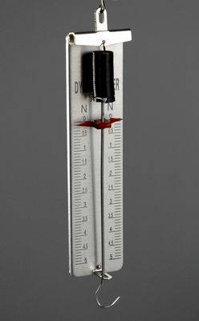
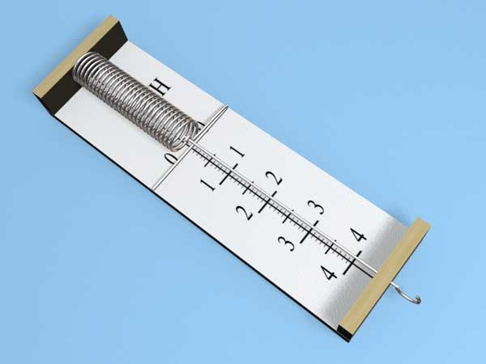
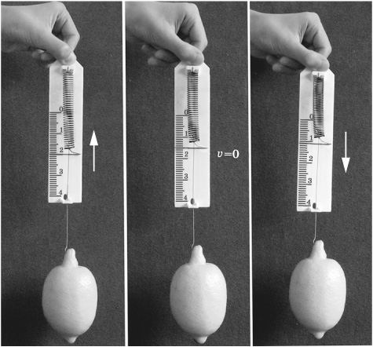
в опыте с падающим динамометром с подвешенным грузом.

